12.09.24

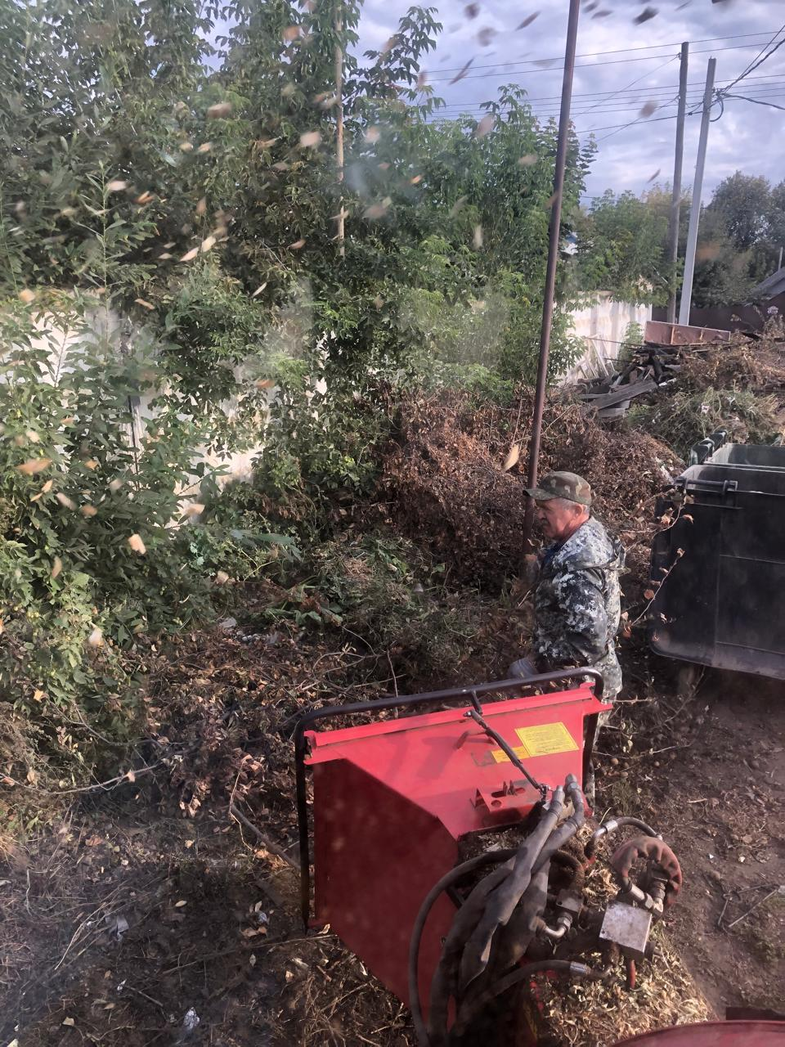

пер. Луговой дробление кустов

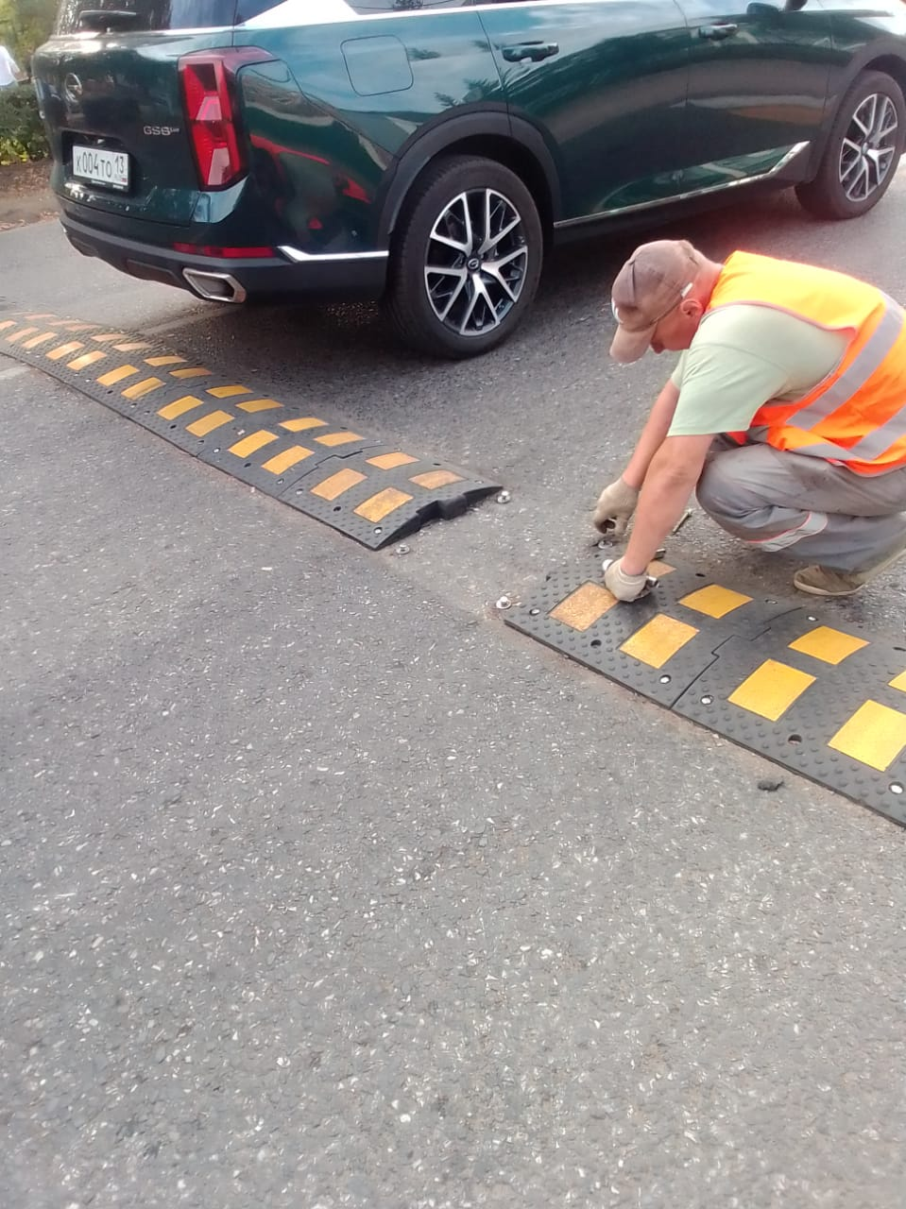

Замена ИДН ул.К.Маркса.

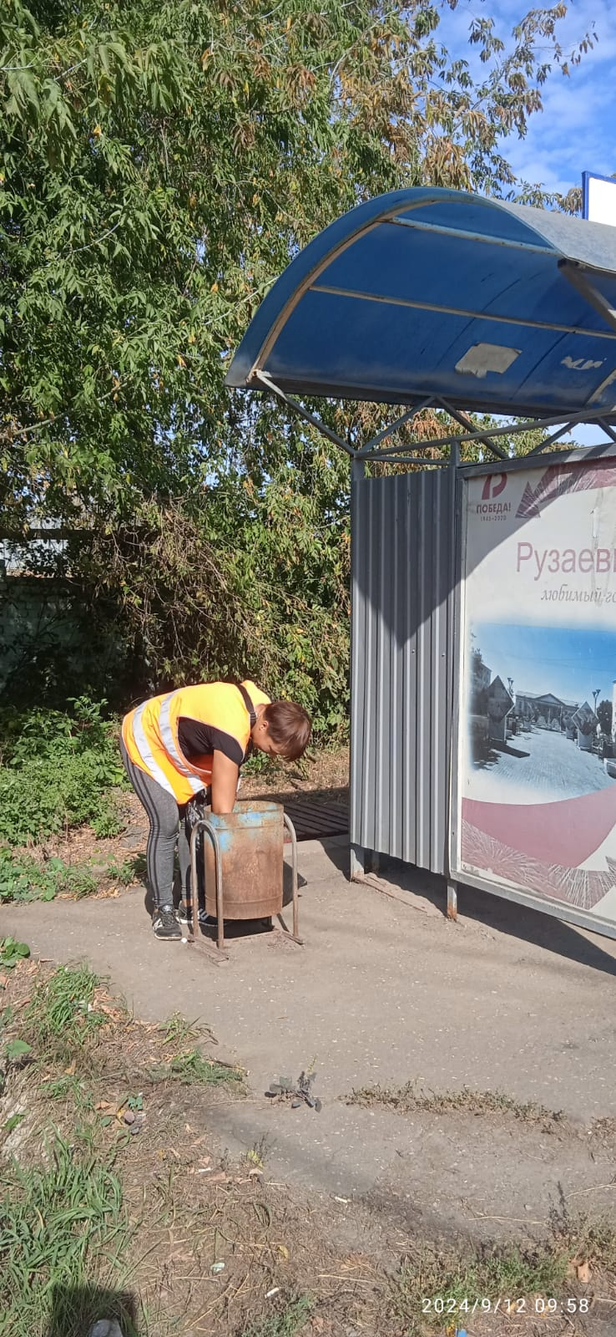

Уборка мусора

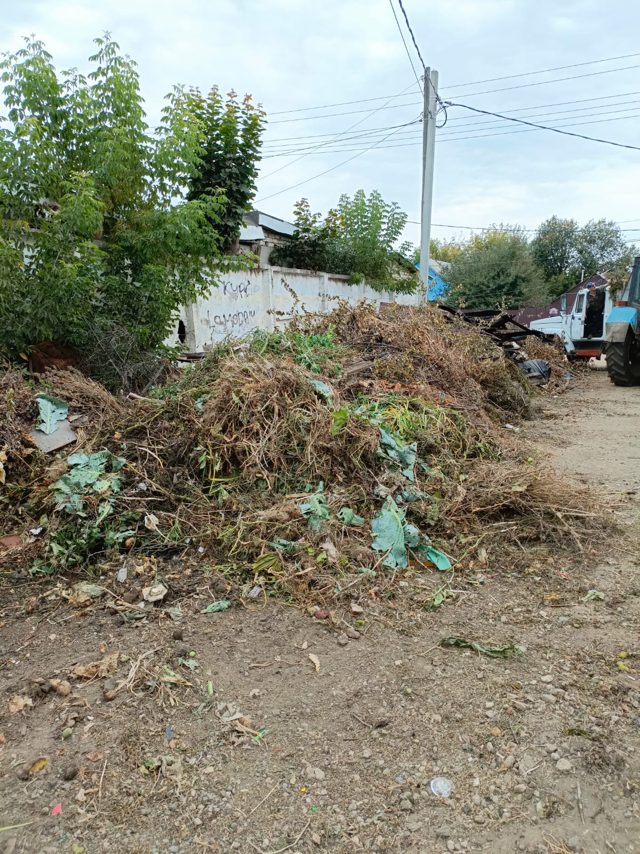

Уборка свалки. Переулок Луговой

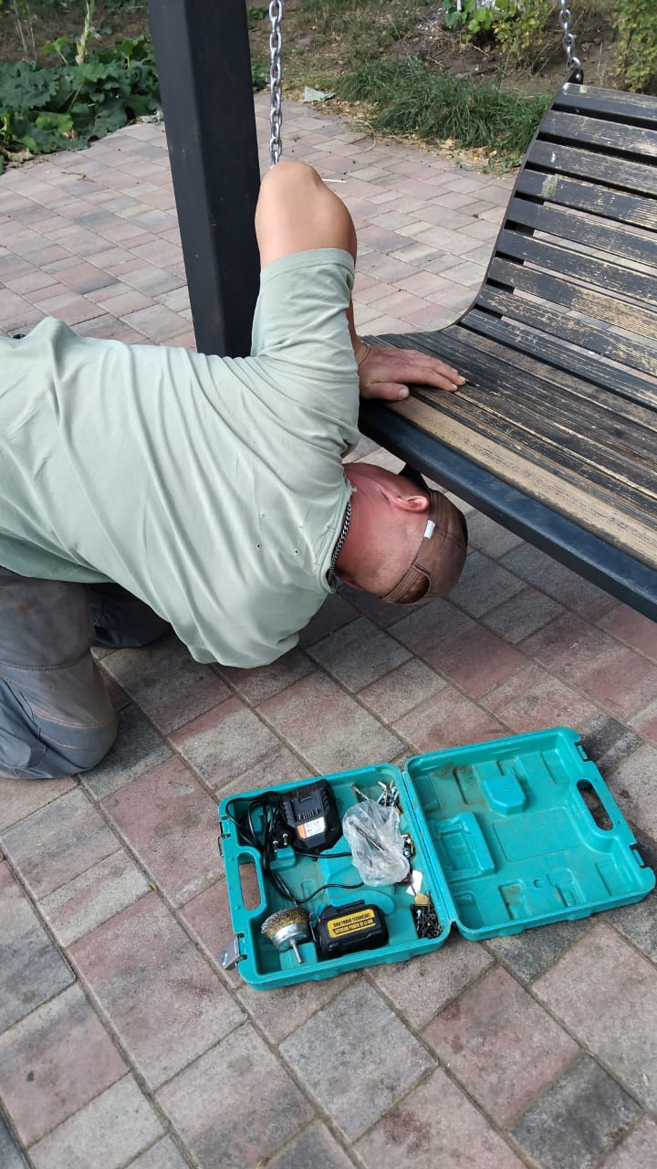

Ремонт конструкции и качелей. Сквер. ул.Революции-1905г.